

Manter Cronograma de Faturamento
Esta opção do sistema permite que seja efetuada a manutenção (alteração ou exclusão) de Cronogramas de Faturamento. A funcionalidade pode ser acessada via Menu de Sistema, no caminho GSAN > Faturamento > Cronograma de Faturamento > Manter Cronograma de Faturamento.
Inicialmente, o sistema apresenta a tela Filtrar Cronograma de Faturamento para que seja efetuado o filtro do(s) Cronograma(s) de Faturamento que se deseja efetuar a manutenção.
Após a execução do filtro, o sistema apresenta a tela Manter Cronograma de Faturamento, com a relação dos Cronogramas de Faturamento pesquisados; ou vai direto para a tela Atualizar Cronograma de Faturamento.
O sistema acessa a tela Manter Cronograma de Faturamento, com a relação dos Cronogramas de Faturamento pesquisados, quando o campo (check-box) Atualizar estiver desmarcado, ou quando a quantidade de registros selecionados na pesquisa for maior do que 1. O sistema vai direto, para a tela Atualizar Cronograma de Faturamento, quando houver a negação da condição relatada acima. Ou seja, quando o campo Atualizar estiver marcado e a quantidade de registros selecionados for igual a 1. O quadro, abaixo, apresenta as condições possíveis e a tela a ser apresentada:
Campo Atualizar | Qtd. Registros Selecionados | Tela Apresentada
Marcado | 1 registro | Atualizar Cronograma de Faturamento
Marcado | mais de 1 registro | Manter Cronograma de Faturamento
Desmarcado | 1 registro | Manter Cronograma de Faturamento
Desmarcado | mais de um registro | Manter Cronograma de Faturamento

Tela Manter Cronograma de Faturamento

Observação
Informamos que os dados exibidos nas telas a seguir são fictícios, e não retratam informações de clientes.
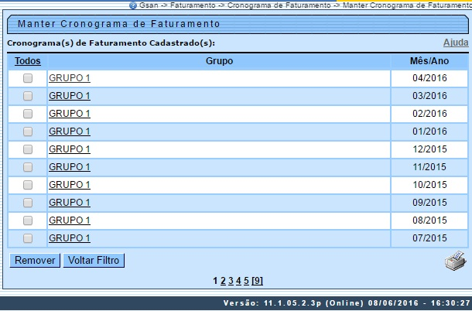
O sistema apresenta uma tabela com a relação dos Cronogramas de Faturamento selecionados, de acordo com os argumentos de pesquisa informados na tela Filtrar Cronograma de Faturamento.
A relação dos Cronogramas de Faturamento selecionados está classificada pelo nome do Grupo do Faturamento e pelo Mês/Ano de Referência. Os itens da coluna do Grupo de Faturamento têm um link para que você possa selecionar o Cronograma de Faturamento que deseja alterar.
Caso, para o critério de pesquisa informado, tenham sido selecionados mais de 10 (dez) Cronogramas de Faturamento, o sistema monta um mecanismo de paginação no final da página. Clicando sobre o número da página, você navega para as demais páginas.
A tela acima permite que você escolha a opção de manutenção que deseja fazer:
- Alterar um Cronograma de Faturamento já existente;
- Excluir um, ou mais, Cronogramas de Faturamento;
- Emitir o relatório dos Cronograma de Faturamento selecionados
Para alterar um Cronograma de Faturamento, clique sobre o link existente no nome do Grupo de Faturamento, que o sistema apresenta a tela Atualizar Cronograma de Faturamento, onde você pode atualizar as informações do Cronograma de Faturamento que selecionou.
Para efetuar a exclusão de Cronogramas de Faturamento, você deve efetuar dois procedimentos:
- Selecionar os Cronogramas de Faturamento que deseja excluir, clicando sobre o campo (ckeck-box) existente na coluna mais à esquerda da tabela; e
- Clicar no botão para solicitar ao sistema que efetue a remoção dos Cronogramas de Faturamento selecionados.
Você pode selecionar mais de um Cronograma de Faturamento para exclusão, ou todos os Cronogramas de Faturamento da tela, clicando sobre o link Todos, existente no cabeçalho da tabela.
Se clicar mais de uma vez sobre o link, o sistema seleciona e desmarca a seleção sucessivamente.
Além da alteração e exclusão de Cronogramas de Faturamento, esta opção também permite a emissão de um relatório com o resultado do filtro. Para solicitar a geração de um relatório com as informações dos Cronogramas de Faturamento selecionados, clique sobre o botão com a imagem de uma impressora que fica no canto inferior direito da tela.
O sistema apresenta uma tela solicitando que você escolha o formato de saída do relatório. Escolha o formato e clique no botão Gerar.
Para instruções mais detalhadas de como gerar o relatório, clique em Informações - Como Gerar Relatório.
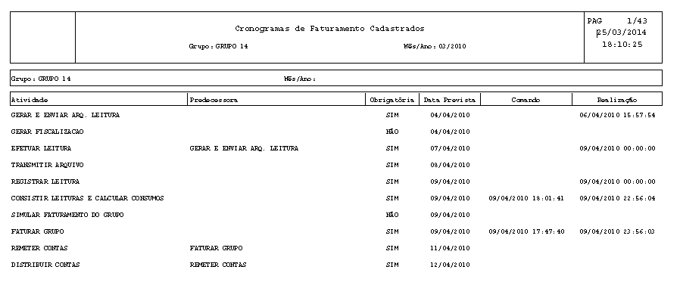
Caso você deseje alterar as informações de um Cronograma de Faturamento já existente na base de dados, mantenha o campo Atualizar marcado, pois, quando o resultado da pesquisa retornar apenas um registro, a apresentação de uma tela intermediária é evitada. Caso a sua opção seja pela exclusão de Cronogramas de Faturamento, ou pela emissão do relatório, o campo Atualizar deve ser desmarcado, obrigando o sistema a apresentar a tela Manter Cronograma de Faturamento, independente da quantidade de registros selecionados.

Funcionalidade dos Botões
Botão | Descrição da Funcionalidade
Solicitar ao sistema a remoção dos Cronogramas de Faturamento selecionados.
Só serão removidos os Cronograma de Faturamento que não tiverem vínculo com outras informações no sistema.
Retornar para a tela de filtro.
O sistema mantém a informação dos argumentos de pesquisa informados anteriormente.
 | Solicitar a geração de um relatório com as informações dos Cronogramas de Faturamento selecionados.

Referências
Manter Cronograma de Faturamento

Termos Principais
Faturamento
Clique aqui para retornar ao Menu Principal do GSAN

